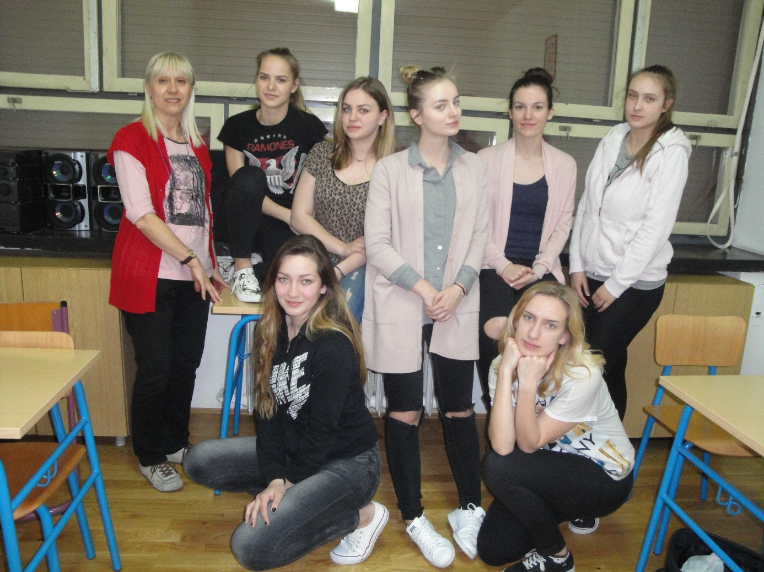
Vijeće učenika srednje škole, travanj 2015./’16.
(nisu nazočne sve predstavnice razrednih odjela)

Predstavnice razrednih odjela u Vijeću učenika za srednju školu:
Anamarija Orešković - predsjednica, Patricija Blaženić, Lucija Vidaković, Tia Kobasić Čonč, Nika Špekuljuk, Filipa Ledić, Paula Štebih, Anđela Sirovina, Sara Đureković, Anja Krušelj i Cvita Pastuović.
Na ovogodišnjem zadnjem Vijeću učenika (13. travnja), razgovaralo se o Humanitarnoj akciji, o posjeti grobu Ane Maletić i o prehrambenim navikama naših učenica.

U prvom polugodištu, učenici i nastavnici kupili su higijenske potrepštine i sakupili 300,00 kuna te 28. prosinca odnijeli u Dječji dom Antun Gustav Matoš u Selskoj ulici. Tamo su smješteni adolescenti bez adekvatne roditeljske skrbi.
U svibnju će grupa učenica/ka posjetiti grob Ane Maletić - osnivačice naše Škole.
U malim skupinama, analizirali su se podaci o prehrambenim navikama naših učenica, a anketa je provedena ove školske godine za potrebe naše bivše učenice Dore Ivanković, studentice Medicinskog fakulteta.
U analizi učenice su došle do zaključka: češće donositi ručak u Školu; više konzumirati ribu, žitarice, voće i povrće te piti jogurt i prirodne sokove, a manje jesti bijeli kruh, peciva i namaze te manje piti kavu.
Vijeće učenika vodi školska pedagoginja Biserka Šavora, prof.

